**Dossier Professionnel** (DP)

◢

*Nom de naissance* ▶ DIAZENZA

*Nom d’usage* ▶

*Prénom* ▶ GLOIRE

*Adresse* ▶ 1 Rue de l’Ourcq, 95610 Eragny

# Titre professionnel visé

Développeur Web et Web Mobile

**Modalite d’acces :**

* Validation des Acquis de l’Expérience (VAE)

X Parcours de formation

◢

**Présentation du dossier**



**Pour prendre sa décision, le jury dispose :**

des résultats de la mise en situation professionnelle complétés, éventuellement, du questionnaire professionnel ou de l’entretien professionnel ou de l’entretien technique ou du questionnement à partir de productions.

du **Dossier Professionnel** (DP) dans lequel le candidat a consigné les preuves de sa pratique professionnelle

des résultats des évaluations passées en cours de formation lorsque le candidat évalué est issu d’un parcours de formation

de l’entretien final (dans le cadre de la session titre).

*[Arrêté du 22 décembre 2015, relatif aux conditions de délivrance des titres professionnels*

*du ministère chargé de l’Emploi]*

**Ce dossier comporte :**

▶ pour chaque activité-type du titre visé, un à trois exemples de pratique professionnelle ;

▶ un tableau à renseigner si le candidat souhaite porter à la connaissance du jury la détention d’un titre, d’un diplôme, d’un certificat de qualification professionnelle (CQP) ou des attestations de formation ;

▶ une déclaration sur l’honneur à compléter et à signer ;

▶ des documents illustrant la pratique professionnelle du candidat (facultatif)

▶ des annexes, si nécessaire.

Le dossier professionnel (DP) constitue un élément du système de validation du titre professionnel. **Ce titre est délivré par le Ministère chargé de l’emploi.**

Le DP appartient au candidat. Il le conserve, l’actualise durant son parcours et le présente

**obligatoirement à chaque session d’examen**.

Pour rédiger le DP, le candidat peut être aidé par un formateur ou par un accompagnateur VAE.

Il est consulté par le jury au moment de la session d’examen.

*Pour compléter ce dossier, le candidat dispose d’un site web en accès libre sur le site.*

◢ [**http://travail-emploi.gouv.fr/titres-professionnels**](http://travail-emploi.gouv.fr/titres-professionnels)

**Sommaire**

### Exemples de pratique professionnelle

**Intitulé de l’activité-type n°1: Maquetter des interfaces utilisateur web ou web mobile**

**p.6**

▶ Intitulé de l’exemple n°1: Ecole Jeanne Blum ………………………………………………p. 6

▶ Intitulé de l’exemple n°2: Scarabée Doré p.

▶ Intitulé de l’exemple n°3: p.

8

**Intitulé de l’activité-type n°2: Réaliser des interfaces utilisateur statiques web ou web mobile**

**p.10**

▶ Intitulé de l’exemple n°1: Ecole Jeanne Blum p.

▶ Intitulé de l’exemple n°2: Scarabée Doré p.

▶ Intitulé de l’exemple n°3: p.

10

12

**Intitulé de l’activité-type n°3 : Mettre en place une base de données relationnelle**

**p.14**

▶ Intitulé de l’exemple n°1: Concevoir la base de données de Scarabée Doré …………………….p. 14

▶ Intitulé de l’exemple n°2: p.

▶ Intitulé de l’exemple n°3: p.

**Intitulé de l’activité-type n°4: Développer des composants d’accès aux données SQL et NoSQL**

**p.166**

▶ Intitulé de l’exemple n°1: Implémenter la base de données dans le site Scarabée Doré p.

▶ Intitulé de l’exemple n°2: p.

▶ Intitulé de l’exemple n°3: p.

16

**Titres, diplômes, CQP, attestations de formation** *(facultatif)* p. 18

**Déclaration sur l’honneur** p. 19

**Documents illustrant la pratique professionnelle** *(facultatif)* p. 20

**Annexes** *(Si le RC le prévoit)* p. 21

**Exemples de pratique professionnelle**

## Activité-type 1 Maquetter des interfaces utilisateur web ou web mobile

***Exemple n°1*** ▶ Ecole Jeanne Blum

1. **Décrivez les tâches ou opérations que vous avez effectuées, et dans quelles conditions :**

Dans le cadre de ma formation de développeur Web, j’ai effectué un stage de 9 semaines à l’AFEC de Maisons-Laffitte.

L’une des missions qu’on m’ait affectées a été d’aider une école médicale à mettre à jour son site Web. Pour ce faire, la première étape a été de reproduire le design de l’entreprise dans une maquette réalisée avec Figma. Dans l’application Figma, j’ai pu créer un draft où j’ai reproduit à l’identique toutes les pages incluses dans le site. Une fois que la tâche est accomplie, la prochaine étape a été d’améliorer le visuel pour qu’il soit plus agréable et facile d’accès pour tout le monde. J’ai aussi rajouté du contenu que j’ai proposé pour améliorer la qualité du site. Une fois que la maquette est terminée, j’ai soumis le résultat final à mon responsable qui a validé la maquette.

**2. Précisez les moyens utilisés :**

**d**

* Un ordinateur portable
* Figma, un logiciel de maquettage

J’ai travaillé essentiellement en autonomie sur cette activité, avec le soutien du formateur travaillant avec moi et qui m’a informé des demandes du client sur le design.

**3. Avec qui avez-vous travaillé ?**

|  |  |
| --- | --- |
| **4. Contexte** | |
|  | |
| **Nom de l’entreprise, organisme ou association** ▶ Ecole Jeanne Blum | |
| **Chantier, atelier, service Période d’exercice** | ▶  ▶ **Du 14/10/2024 au 8/11/2024** |
|  | |

**5. Informations complémentaires** *(facultatif)*

## Activité-type 1 Maquetter des interfaces utilisateur web ou web mobile

***Exemple n°2*** ▶ Scarabée Doré

1. **Décrivez les tâches ou opérations que vous avez effectuées, et dans quelles conditions :**

En parallèle du site de l’école de médecine, j’ai été missionné par mon maître de stage de concevoir entièrement son site Web. Pour ce faire, j’ai premièrement conçu la maquette. Cette fois, je l’ai imaginée entièrement sans modèle. J’ai fait des recherches en jetant un coup d’œil sur des sites similaires pour déterminer un visuel similaire et correctement structure le site. Contrairement à l’école Jeanne Blum, je me suis uniquement occupé de la page d’accueil. J’ai implémenté des modèles d’images et écrit du texte pour avoir un aperçu du site. J’ai configuré la taille, la police et la couleur des textes ainsi que les liens hypertexte, les boutons, la barre de navigation et d’autres composants. Pour finir, j’ai adapté la maquette pour les formats tablette et mobile.

**2. Précisez les moyens utilisés :**

**d**

* Un ordinateur portable
* Figma
* Un navigateur Web pour mes recherches et les documentations

J’ai réalisé les changements, supervisé par mon maître de stage qui m’a laissé le champ libre pour le choix des paramètres du site Web.

**3. Avec qui avez-vous travaillé ?**

|  |  |
| --- | --- |
| **4. Contexte** | |
|  | |
| **Nom de l’entreprise, organisme ou association** ▶ Scarabée Doré | |
| **Chantier, atelier, service Période d’exercice** | ▶  ▶ **Du 14/10/2024 au 8/11/2024** |
|  | |

**5. Informations complémentaires** *(facultatif)*

## Activité-type 2 Réaliser des interfaces utilisateur statiques web ou web mobile

***Exemple n°1*** ▶ Ecole Jeanne Blum

1. **Décrivez les tâches ou opérations que vous avez effectuées, et dans quelles conditions :**

Après avoir validé la maquette, le maître de stage m’autorise à modifier directement la page du client, tout en évitant de rendre la page inaccessible pour tous. Le site Web du client est créé grâce au CMS Wordpress, qui facilite la création de sites Web sans une grande connaissance sur la programmation. Avec les informations de connexion communiquées par le client, j’ai accédé au site pour implémenter les changements en me basant sur la maquette faite. Pour exécuter les changement, j’ai été aidé par l’extension Elementor contenue dans Wordpress, qui facilite encore plus la création de pages Web notamment avec des composants prédéfinis. Le client en même temps a aussi partagé avec le responsable pour lui communiquer les médias à intégrer dans le site ainsi que les nouveaux textes. Le responsable me les partage ensuite, ce qui permet la mise à jour du site.

**2. Précisez les moyens utilisés :**

**d**

* Un ordinateur portable
* Le site web Wordpress avec le site accessible via identifiants et mot de passe
* Les médias et textes communiqués par le client
* La maquette Figma
* Une connexion Internet

J’ai réalisé les changement, supervisé par mon responsable qui vérifie que le site fonctionne correctement pour éviter un dysfonctionnement involontaire.

**3. Avec qui avez-vous travaillé ?**

|  |  |
| --- | --- |
| **4. Contexte** | |
|  | |
| **Nom de l’entreprise, organisme ou association** ▶ Ecole Jeanne Blum | |
| **Chantier, atelier, service Période d’exercice** | ▶ Ecole médicale  ▶ **Du 14/10/2024 au 8/11/2024** |
|  | |

|  |
| --- |
|  |

**5. Informations complémentaires** *(facultatif)*

## Activité-type 2 Réaliser des interfaces utilisateur statiques web ou web mobile

***Exemple n°2*** ▶ Scarabée Doré

1. **Décrivez les tâches ou opérations que vous avez effectuées, et dans quelles conditions :**

Après que mon maître de stage valide ma maquette, j’ai enchaîné avec la conception du front-end : j’ai commencé par configurer le framework React en initialisant un nouveau projet avec npx. Ensuite j’ai installé tous les modules requis tels que express ou react-router-dom. J’ai commencé par coder les pages web qui sont écrite en Javascript. La conception de la page d’accueil et faite en s’inspirant de la maquette et en faisant attention à ce que ce soit identique et aussi à préserver la responsivité du site.

Une fois que la page d’accueil est terminée, le maître de stage m’a donné comme mission de concevoir les autres pages ; donc après avoir réaliser d’autres maquette, j’ai ajouté d’autres pages, elles aussi écrites en Javascript. Le framework React facilite beaucoup l’implémentation de composants et d’états pour le front-end. Ainsi j’ai pu faire plus de 12 pages en quelques heures.

**2. Précisez les moyens utilisés :**

**d**

* Un ordinateur portable
* Visual Studio Code
* Github
* Navigateur Web
* Connexion Internet

J’ai travaillé essentiellement en autonomie avec la supervision du maître de stage.

**3. Avec qui avez-vous travaillé ?**

|  |  |
| --- | --- |
| **4. Contexte** | |
|  | |
| **Nom de l’entreprise, organisme ou association** ▶ Scarabée Doré | |
| **Chantier, atelier, service Période d’exercice** | ▶ Coaching professionnel et personnel  ▶ **Du 14/10/2024 au 8/11/2024** |
|  | |

**5. Informations complémentaires** *(facultatif)*

## Activité-type 3 Mettre en place une base de données relationnelle

***Exemple n°1*** ▶ Concevoir la base de données de Scarabée Doré

**2. Précisez les moyens utilisés :**

**d**

1. **Décrivez les tâches ou opérations que vous avez effectuées, et dans quelles conditions :**

Pour créer la base de données, j’ai utilisé le logiciel MySQL Workbench, un logiciel qui permet de créer et gérer les bases de données écrites en SQL et qui contient une interface utilisateur facile à appréhender, pour les anglophones. Avec l’application, j’ai pu créer la base de données où j’ai implémenter 3 tables : utilisateurs, avis et articles. Toutes les tables avaient un attribut id non nul, étant une clé primaire et auto-incrémentant. Chaque table avait ses propres attributs : utilisateurs a l’email et le téléphone, article a une photo sous forme de texte URL et avis a un texte d’avis et un nombre d’étoiles en entier. Une fois que la base de données est construite, on peut l’exploiter dans le projet React.

* Un ordinateur portable
* MySQL Workbench
* Connexion Internet
* MySQL

J’ai travaillé essentiellement en autonomie avec la supervision du maître de stage.

**3. Avec qui avez-vous travaillé ?**

|  |  |
| --- | --- |
| **4. Contexte** | |
|  | |
| **Nom de l’entreprise, organisme ou association** ▶ Scarabée Doré | |
| **Chantier, atelier, service Période d’exercice** | ▶ Coaching professionnel et personnel  ▶ **Du 14/10/2024 au 8/11/2024** |
|  | |

**5. Informations complémentaires** *(facultatif)*

## Activité-type 4 Développer des composants d’accès aux données SQL et NoSQL

***Exemple n°1*** ▶ Implémenter la base de données dans le site Scarabée Doré

**2. Précisez les moyens utilisés :**

**d**

1. **Décrivez les tâches ou opérations que vous avez effectuées, et dans quelles conditions :**

Pour accéder à la base de données, j’ai suivi un processus très complexe: premièrement, après avoir initialisé le projet React, j’ai répartit le travail en 3 dossiers: modèles, contrôleurs et routes. Avant d’accéder à ces dossiers, en parallèle j’ai créé un fichier JS nommé init dans lequel j’ai importé la variable Sequelize du package éponyme. À la suite, j’ai créé une variable du même nom dans lequel j’initialise un nouvel objet de type Sequelize avec les paramètres SQL permettant d’accéder à la base de données (nom de la base, hôte, motde passe, utilisateur,etc…). Pour finir, j’ai exporté cette nouvelle variable aux cotés d’un Enum nomméDataTypes qui gère les types des attributs dans les tables, qu’on utilisera plus tard.

La première étape, après le fichier init, est d’initialiser le fichier app. J’ai commencé par installer les modules requis avec npm tels que Express, cors et dotenv. Je crée la variable express dans laquelle d’importe le module éponyme. Grâce à ça je crée la variable app qui prend comme valeur l’objet retourné par la fonction express(). Avec app, on utilise la fonction use pour initialiser les en-têtes Access-Control, ensuite la fonction cors() pour produire un middleware activant le protocole CORS et express.json() pour convertir les réponses en JSON. Avec use, j’ai pu aussi définir le chemin des routes importées depuis le dossier dédié. Ensuite j’ai importé la variable sequelize pour se connecter à la base de données et aussi se synchroniser avec. Finalement j’exporte la variable app.

Dans le fichier server, j’importe app avant de configurer un numéro de port pour lire le localhost, ensuite on utilise le package http pour créer le serveur avec comme paramètre la variable app. Avec le serveur, on lit le numéro de port où on a configuré une fonction qui, lorsque le port est lu, retourne l’adresse et informe dans le terminal du succès de la connexion.

* Un ordinateur portable
* Visual Studio Code
* Postman

J’ai travaillé essentiellement en autonomie avec la supervision du maître de stage.

**3. Avec qui avez-vous travaillé ?**

|  |  |
| --- | --- |
| **4. Contexte** | |
|  | |
| **Nom de l’entreprise, organisme ou association** ▶ Scarabée Doré | |
| **Chantier, atelier, service Période d’exercice** | ▶ Coaching professionnel et personnel  ▶ **Du 14/10/2024 au 8/11/2024** |
|  | |

**5. Informations complémentaires** *(facultatif)*

**Titres, diplômes, CQP, attestations de formation**

#### (facultatif)

|  |  |  |
| --- | --- | --- |
| **Intitulé** | **Autorité ou organisme** | **Date** |
|  |  |  |
|  |  |  |
|  |  |  |
|  |  |  |
|  |  |  |
|  |  |  |
|  |  |  |
|  |  |  |
|  |  |  |
|  |  |  |

**Déclaration sur l’honneur**

Je soussigné(e) [prénom et nom] **Gloire Dianzenza** ,

déclare sur l’honneur que les renseignements fournis dans ce dossier sont exacts et que je suis l’auteur(e) des réalisations jointes.

Fait à Eragny ............................................................................. le 21 novembre 2024 .........................................................

pour faire valoir ce que de droit.

Signature :

**Documents illustrant la pratique professionnelle**

#### (facultatif)

|  |
| --- |
| **Intitulé** |
|  |
|  |
|  |
|  |
|  |
|  |
|  |
|  |
|  |
|  |

**Annexes**

*(Si le RC le prévoit)*

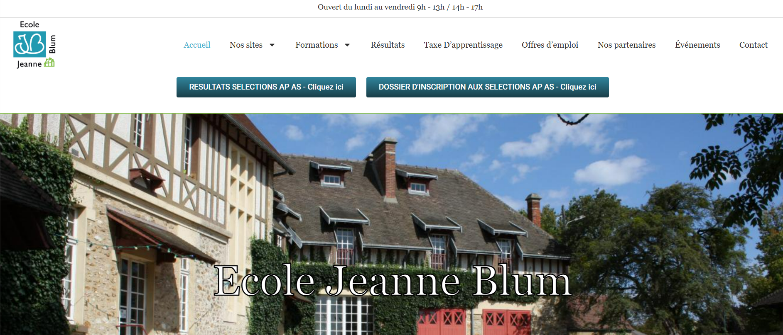

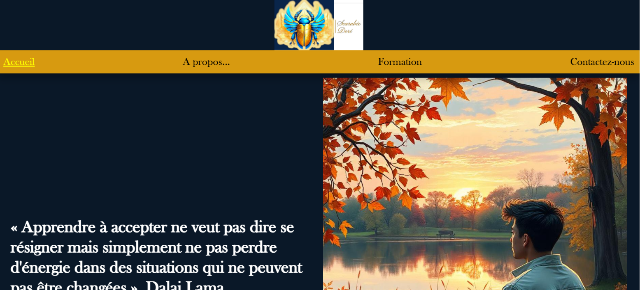

▶ DOSSIER PROFESSIONNEL-Version du 01/06/2016 Page